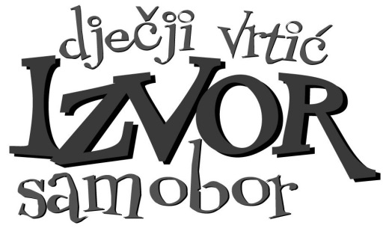


POŠTOVANI RODITELJI

Zbog ponovnog naglog povećanja zaraženih osoba u našem gradu, u zaštiti zdravlja djece i svih nas htjeli bismo Vas podsjetiti na sljedeće:
- U vrtiću mogu boraviti samo zdrava djeca, bez simptoma bolesti, kao što su povišena tjelesna temperatura, kašalj, curenje iz nosa, upaljene oči, glavobolja, proljev, povraćanje, kožni osip i ostali simptomi bolesti. U slučaju pojave nekog od znakova bolesti, zvat ćemo Vas da dođete po dijete

- Roditelji su i dalje dužni mjeriti tjelesnu temperaturu djetetu svaki dan prije dolaska u vrtić (sukladno uputama HZJZ-a). U slučaju povišene tjelesne temperature i pojave ostalih simptoma zaraznih bolesti, roditelj ne dovodi dijete u vrtić, već se telefonski javlja odgojitelju ili zdravstvenoj voditeljici i obavještava o izostanku djeteta

- Ako je dijete u samoizolaciji zbog kontakta sa pozitivnom osobom, dužnost roditelja je javiti to odgojiteljima ili zdravstvenoj voditeljici

- Ako roditelj ili drugi ukućani s kojima je dijete svakodnevno u bliskom kontaktu ima simptome zarazne bolesti i čeka testiranje na COVID-19, dijete ne smije dolaziti u vrtić

- Roditelji dovode djecu u vrtić do 9,00 sati

- Dijete u vrtić dolazi u pratnji samo jedne odrasle osobe koja obavezno mora imati masku pri ulasku u vrtić. Maska se mora nositi pravilno, tako da pokriva nos i usta.

- Roditelji trebaju što kraće boraviti u vrtićkim prostorima, bez zadržavanja.

- Za potrebe razgovora i individualnih informacija o djetetu, molimo Vas da odgojno-obrazovne djelatnike kontaktirate telefonskim putem ili putem elektroničke pošte.

Hvala na razumijevanju i suradnji!

U Samoboru, 21.travnja 2021.
DV Izvor

